Создание анимации для интернета
Возможность создания анимированной графики, предоставляемая форматом GIF (Graphics Interchange Format), интересует всех, кто хотя бы раз пробовал создать собственную мультипликацию. Но особенный интерес она вызывает у разработчиков Web-сайтов, позволяя им оживить страницы и привлечь к ним внимание. Рассмотрим средства, которые предлагают производители графического программного обеспечения для создания анимаций.
Одним из них служит пакет Paint Shop Pro 5 фирмы Jasc Software (http://www.jasc.com/psp.html). Это не только графический редактор, предоставляющий широкий выбор кистей для рисования, средства ретуширования изображения, более 25 стандартных фильтров для его обработки, базовый набор стандартных эффектов и возможность подключения фильтров пакета Photoshop. В его состав также включен Animation Shop (http://www.jasc.com/as2.html) — программа для создания анимационных GIF-файлов, которые можно использовать в Интернете или в собственных мультимедиа-приложениях. В ней к одному или нескольким статическим изображениям можно применить различные эффекты и переходы для создания мультипликации. Встроенные мастера позволяют быстро создать анимацию, подобрать цвета и сохранить файл. Анимация сохраняется в GIF-файле (.gif) или собственном формате программы Animation files (.mng).
На предварительном этапе в графическом редакторе Paint Shop Pro создают изображения заданного размера в соответствии с числом объектов будущей анимации. Как правило, размер выбирается небольшим, так как от этого зависит скорость загрузки Web-страницы с анимацией. Количество кадров изображения также должно быть невелико и обычно не превышает трех-четырех. Объект, который будет анимирован, должен быть нарисован или уже сохранен в отдельном файле. Если требуется изобразить несколько фаз движения, то каждая из них должна сохраняться в отдельном файле. При наложении объектов друг на друга задается прозрачный фон изображения.
Рассмотрим этапы создания анимации с помощью Animation Shop из нескольких последовательных рисунков.
Упражнение 1
1. Запускаем Animation Shop. По команде File — New создаем пустую анимацию заданного размера: ширина (width) — 50, высота (height) — 50, цвет фона — прозрачный (transparent).
2. Последовательно вставляем фреймы из файлов по команде Edit — Insert Frames — From File. Используем пять изображений бабочки, включенных в Paint Shop Pro в папку Images: bfly1.gif — bfly5.gif, выделяя их группой и расставляя в нужном порядке с помощью кнопок Move Up, Move Down. Добавляем следующую группу bfly4.gif — bfly2.gif, так как файлы для фреймов в окне “Insert Frames From Files” не могут повторяться.
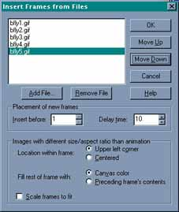
Рис.1. Задание последовательности кадров из файлов с рисунками
3. По команде View — Animation выполняем предварительный просмотр анимации и убеждаемся, что девятый пустой фрейм нарушает плавную последовательность кадров, поэтому его удаляем.
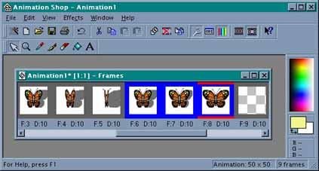
Рис.2. Набор фреймов в окне Animation Shop
4. Чтобы сохранить все фреймы в одном файле, выполняем команду File — Save и задаем имя файла (например, butterfly) и тип CompuServe Graphics Interchange. С помощью Optimization Wizard выбираем стандартные параметры сохранения либо щелчком по кнопке Customize указываем свой набор параметров. В заключение Optimization Wizard информирует о размере файла и времени его загрузки при различной скорости обмена (в нашем случае при скорости 14,4 бод время не более 6 сек.).
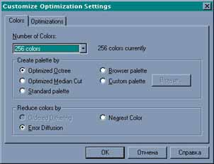
Рис.3. Выбор параметров сохранения анимированного файла
Еще проще создать подобную анимацию, используя Animation Wizard. Его можно вызвать командой File — Animation Wizard либо одноименной кнопкой панели инструментов. Отвечая на вопросы диалоговых окон Мастера, можно ввести всю необходимую информацию.
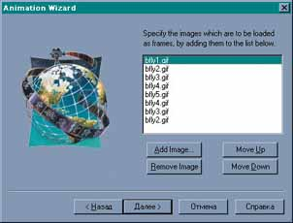
Рис.4. Одно из окон Animation Wizard
Так как Paint Shop Pro 5 поддерживает работу со слоями изображения и позволяет многоуровневую отмену действий, то анимацию можно создать и другим способом, например, когда объект просто перемещается по рисунку. Для этого нужно иметь отдельные файлы с объектами на прозрачном фоне, откуда их с помощью копирования можно вставить в многослойное изображение. Сохранив это многослойное изображение в собственном формате Paint Shop Pro (.psp), его можно загрузить в Animation Shop и из каждого слоя создать отдельный кадр.
Упражнение 2
1. Запускаем Paint Shop Pro. По команде File — New создаем изображение со следующими параметрами: ширина (width) — 350, высота (height) — 125, цвет фона — прозрачный (transparent), количество цветов — 16 млн.
2. Откроем файл с рисованным объектом, например такой, как изображен на рисунке 4 в окне Bike.psp. Скопируем его в буфер обмена.
3. Активизируем окно Image1 и командой Edit — Paste — As new selection вставим копию объекта и переместим ее в нужное место окна. Чтобы снять выделение, выполним команду Selections — Select None.
4. Продолжим процесс вставки, используя команду Edit — Paste — As new layer. Каждый слой будем смещать по отношению к предыдущему.
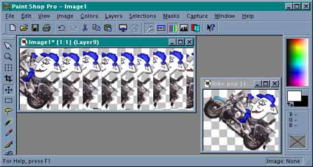
Рис.5. Многослойное изображение в Paint Shop Pro
5. Перед сохранением файла с многослойным изображением следует убедиться, что все слои активны (рис.6). После чего командой File — Save сохраняем его в формате Paint Shop Pro.
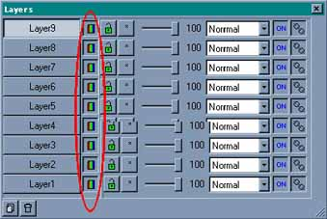
Рис.6. Контроль параметров слоев изображения
6. По команде File — Run Animation Shop запускаем новое приложение.
7. В Animation Shop выполняем команду File — Preferences — General Program Preferences и на вкладке Layered Files устанавливаем флажок Keep each layer as separate frame.
8. Теперь открываем созданный в Paint Shop Pro файл и убеждаемся, что каждый слой стал отдельным кадром анимации. Выполняем предварительный просмотр, а затем регулируем скорость смены кадров, если это необходимо.
9. С помощью мастера Optimization Wizard оптимизируем параметры сохранения анимированного файла и убеждаемся, что размер файла получается около 100 Кбайт, что требует значительного времени его загрузки, поэтому такая анимация для Web-страницы не очень подходит.
Приведенными примерами не исчерпываются возможности создания анимированных файлов с помощью пакета Paint Shop Pro. В зависимости от творческого замысла автора и с использованием различных эффектов и переходов, имеющихся в Animation Shop, можно выполнить практически профессиональную мультипликацию.
Не осталась в стороне и фирма Adobe, включившая в свой Photoshop 5.5 программу ImageReady, которая позволяет создавать анимационные изображения с помощью этого графического пакета. Проще всего в ней реализуется анимация из заранее подготовленных файлов с фазами движения.
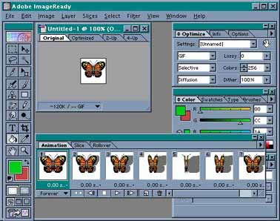
Рис.7. Набор фреймов в окне Adobe ImageReady
Упражнение 3
1. Запускаем ImageReady. По команде File — Import — Folder as Frames импортируем все файлы с фазами движения, находящиеся в одной из папок на жестком диске (например, файлы bfly1.gif — bfly8.gif из упражнения предыдущего урока).
2. Для просмотра анимации выполняем щелчок по кнопке Plays animation, расположенной внизу палитры Animation.
3. Если требуется изменение времени задержки между кадрами, то, выполняя щелчок мышью по времени под соответствующим кадром, можно задать нужный интервал (рис.8).
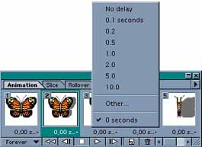
Рис.8. Выбор временного интервала между кадрами
4. Следует также посмотреть, как будет выглядеть анимация в обозревателе. Для этого выполняем команду File — Preview in и из открывшегося списка выбираем интересующий Вас обозреватель, например, Netscape Navigator. Рекомендуется оценить изображение во всех доступных обозревателях.
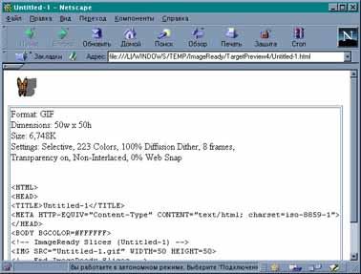
Рис.9. Просмотр анимации в окне обозревателя
5. Сохранить анимацию можно по команде File — Save Optimized. При этом используются параметры оптимизации по умолчанию. Оценить результат оптимизации можно с помощью вида 2-Up, который показывает исходное и оптимизированное изображения, а также с помощью вида 4-Up, в котором представлены также два изображения более низкого качества с измененными параметрами оптимизации.
6. Для задания параметров, применяемых при оптимизации, выбираем команду File — Preferences — Optimization. В секции Default Optimization задаем один из вариантов, представленных в списке: Use the Previously Used Settings; Auto Select GIF/JPEG; Use Named Setting. В секциях 2-Up Settings и 4-Up Settings задаем параметры для двух или четырех вариантов изображения, причем первое из них представляет оригинальное изображение, а остальные могут быть выбраны по желанию пользователя. Щелчком по кнопке ОК завершаем определение параметров.
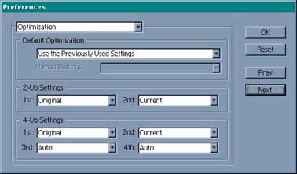
Рис.10. Задание параметров оптимизации файла
Палитра Animation имеет собственное меню команд, вызываемое щелчком по кнопке со стрелкой, расположенной в ее правом верхнем углу. В меню представлены следующие команды:
- New Frame — создает новый кадр (быстрее получится, если щелкнуть по кнопке Duplicates Current Frame внизу палитры);
- Delete Frame — удаляет выделенный кадр (также быстрее выполняется с помощью щелчка по кнопке с рисунком корзины внизу палитры);
- Delete Animation — удаляет все кадры анимации;
- Copy Frame — копирует выделенный кадр;
- Paste Frame — вставляет в заданную позицию последний скопированный кадр;
- Select All Frames — выделяет все кадры анимации;
- Tween — вызывает диалоговое окно создания заданного количества промежуточных кадров между двумя соседними кадрами;
- Reverse Frames — меняет порядок двух или нескольких выделенных кадров в анимации;
- Optimize Animation — уменьшает размер файла анимации с помощью средств Bounding Box и Redundant Pixel elimination;
- Match Layer Across Frames — вставляет во все кадры анимации элементы текущего выделенного слоя;
- Make Frames From Layers — создает кадры из слоев рисунка Photoshop;
- Flatten Frames Into Layers — объединяет кадры анимации в один слой;
- Palette Options — задает один из трех размеров кадров при воспроизведении.
Возможность автоматического создания промежуточных кадров анимации (tweening) является очень полезной и может быть применена как к графическим, так и текстовым изображениям.
Упражнение 4
1. Запускаем ImageReady. По команде File — New создаем новое изображение размером 300 х 300 пикселов.
2. С помощью инструмента Rectangle Tool нарисуем в верхнем левом углу квадрат и заполним его цветом. При этом автоматически будет создан слой 2.
3. Щелчком по кнопке Duplicates Current Frame создаем второй кадр с тем же изображением.
4. С помощью инструмента Move Tool переместим квадрат в правый нижний угол, что будет отображено на выделенном втором кадре палитры Animation.
5. Открываем меню палитры Animation и выбираем команду Tween. В одноименном окне в поле Frames To Add задаем количество промежуточных кадров — 5, снимаем флажок параметра Opacity (непрозрачность) и щелкаем по кнопке ОК (рис.11).
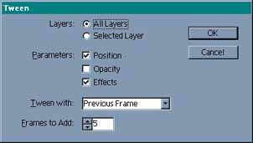
Рис.11. Окно Tween для создания промежуточных кадров
6. На палитре Animation будут представлены все семь кадров. Запустив анимацию, убеждаемся, что траекторией перемещения квадрата является прямая.
7. При выделенном последнем кадре добавьте на изображение текст прямо на квадрат в правом нижнем углу (он сольется с ним, так как имеет тот же цвет). Убедитесь, что автоматически создан новый слой с именем набранного текста.
8. Создайте новый кадр с тем же изображением и переместите выделенный текст в правый верхний угол, а квадрат в левый верхний угол. Для перемещения последнего придется выделить слой 2, содержащий этот объект.
9. Удерживая клавишу Ctrl, щелкните по предыдущему седьмому кадру на палитре Animation. Будут выделены два кадра.
10. Снова выполняем команду Tween, в результате чего получаем 13 кадров анимации.
11. Выполняя команду File — Save, сохраняем файл в формате Photoshop для продолжения работы со слоями изображения. Если работа завершена и не требуется сохранения слоев, то по команде File — Save Optimized сохраняем GIF-файл для Web-страницы.
Предварительно созданный в Photoshop файл рисунка, содержащий несколько слоев, позволяет быстро получить анимацию, использующую изображения этих слоев. Для этого в Photoshop предназначена специальная кнопка Jump to, которая запускает приложение Image Ready и загружает в него файл, открытый в Photoshop. В меню команд палитры Animation выбираем команду Make Frames From Layers, после чего сохраняем файл как анимационный GIF c выбранными параметрами оптимизации.
Как уже отмечалось, предварительно созданный в Photoshop файл рисунка, содержащий несколько слоев, позволяет быстро получить анимацию, использующую изображения этих слоев.
Слои обеспечивают удобный способ композиционного построения изображения из различных графических и текстовых элементов, позволяя выполнять в них изменения без воздействия на остальные элементы. Разделение элементов изображения по слоям также дает возможность применять к ним различные фильтры, получая самые разнообразные эффекты. Концепция слоев важна не только для создания изображений в Photoshop: с появлением каскадных таблиц стилей (CSS — Cascading Style Sheets) Web-дизайнеры могут разрабатывать современные Web-страницы, аналогичным образом располагая по слоям входящие в них текст и графику.
Упражнение 5
1. Открываем в Photoshop файл, содержащий несколько слоев (рис.12), например, изображение мотоциклиста, сохраненное в первом уроке (см. “КИ” № 26/2000).
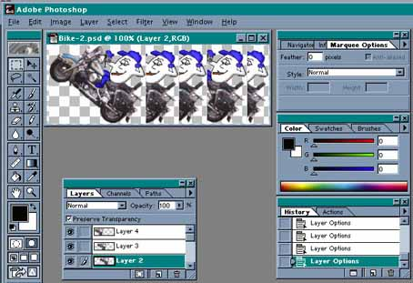
Рис.12. Многослойное изображение в Photoshop
2. Специальной кнопкой Jump to или по команде File — Jump to — ImageReady переключаемся на ImageReady. При этом в него загрузится открытый в Photoshop файл.
3. В меню команд палитры Animation выбираем команду Make Frames From Layers, что позволяет из каждого отдельного слоя изображения создать свой кадр (рис.13).
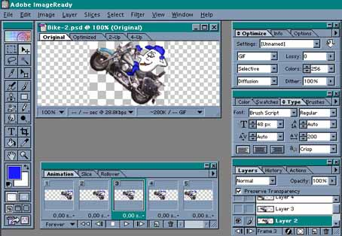
Рис.13. Слои, преобразованные в кадры в ImageReady
4. Выполняем просмотр анимации с помощью кнопки Plays Animation.
5. Сохраняем файл как анимационный GIF c выбранными параметрами оптимизации с помощью команды File — Save Optimized.
С помощью ImageReady можно создать целую анимированную Web-страницу, использующую комбинацию текстов, рисунков и графических объектов. Предварительно следует продумать последовательность их появления и перемещения в пределах страницы, которая должна иметь стандартный размер, чтобы полностью отображаться в окне обозревателя.
Обратите внимание, что в ImageReady инструмент Type tool позволяет вводить текст прямо в изображение или графический объект, а не в отдельное окно, как при использовании аналогичного инструмента Photoshop. Дальнейшее редактирование атрибутов текста возможно при его выделении и выборе команд контекстного меню, выполняющих их изменение.
Упражнение 6
1. Запускаем ImageReady. По команде File — New создаем новое изображение размером 640 х 400 пикселов, соответствующее по размеру выбранной фотографии.
2. Выполняем команду File — Place и помещаем в центр изображения фотографию сфинкса (рис.14). С помощью ползунка на палитре Layer устанавливаем для слоя с фотографией непрозрачность (Opacity) 10%.
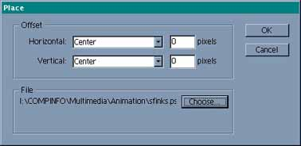
Рис.14. Вставка нового слоя с фотографией, хранящейся в файле
3. На палитре Animation с помощью кнопки Duplicates current frame создаем новый кадр, в котором устанавливаем для слоя с фотографией непрозрачность 100%.
4. Открываем меню палитры Animation и выбираем команду Tween. В одноименном окне в поле Frames To Add задаем количество промежуточных кадров — 2, устанавливаем флажок параметра Opacity и щелкаем по кнопке ОК.
5. Создадим копию последнего кадра, на которую с помощью инструмента Type tool добавим к изображению текст приглашения. Автоматически будет создан новый слой с именем текста.
6. Выделив строку текста, с помощью контекстного меню задаем размер (50 рх) и тип фонта (например, Brush Script). Дополнительное расстояние между буквами задается с помощью команды Tracking (100). Снимем выделение, щелкнув вне текста.
7. Создаем новый кадр (уже шестой), на котором с помощью инструмента Move tool перемещаем текст в нижний левый угол изображения.
8. Удерживая клавишу Shift, щелкаем по предыдущему кадру на палитре Animation. Будут выделены два кадра.
9. С помощью команды Tween вставляем три новых кадра с промежуточными положениями текста. Убедитесь при этом, что флажок параметра Opacity снят.
10. Включаем число повторений анимации Once (кнопка внизу палитры) для однократного ее исполнения, после чего выполняем просмотр анимации с помощью кнопки Plays Animation (рис.15).
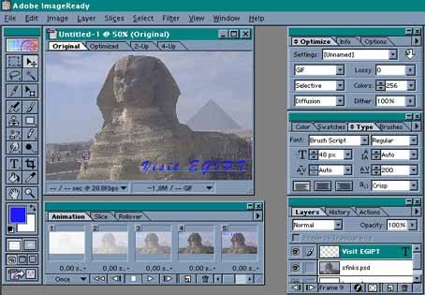
Рис.15. Анимированная страница в окне ImageReady
11. Выполнив просмотр анимации в обозревателе (команда File — Preview in), можно уточнить скорость смены кадров и при необходимости установить требуемое время для каждого из них.
12. Выполняя команду File — Save сохраняем файл в формате Photoshop для продолжения работы со слоями изображения. Если работа завершена и сохранения слоев не требуется, то по команде File — Save Optimized сохраняем GIF-файл для Web-страницы.
Анимации в формате GIF могут воспроизводиться один или заданное число раз, а также повторяться в цикле. Однако они не допускают присоединения аудиофайлов для звукового сопровождения. Кроме того, при создании ссылки на другой элемент страницы или другую Web-страницу она может быть присвоена только всему файлу, но не его анимированным объектам. Поэтому для создания анимаций, включающих аудиосопровождение и более высокий уровень интерактивности необходимо использовать альтернативные форматы файлов и приложения, работающие с ними, например, предлагаемые фирмой Macromedia.
Программный продукт Macromedia Flash предназначен для создания мультимедийных компонентов Web-страниц. Он предлагает средства для реализации интерактивной работы с этими компонентами, дополняя Web-сайт потоковым звуком в формате MP3.
С его помощью также можно создавать анимированные изображения различного типа — от простейших “живых” кнопок до сложных мультипликаций. Так же, как и в ImageReady, анимация создается путем изменения содержания последовательности кадров. Поддерживаются многослойные изображения, можно задавать перемещение объекта, его вращение, изменение формы, размера, цвета, прозрачности, причем эти изменения могут выполняться как по отдельности, так и одновременно друг с другом.
При пошаговой анимации (frame-by-frame animation) в каждом кадре создается собственное изображение, как в мультфильмах, нарисованных художниками. Это существенно увеличивает размер конечного файла, так как требует сохранения всех кадров. При использовании автоматического создания промежуточных кадров (tweened animation) в конечном файле сохраняется изображение только для ключевых кадров, что позволяет сократить его размер.
Flash может рассчитывать промежуточные кадры для анимации двух типов:
- анимации движения, когда задается положение, размер и поворот объекта, группы или текстового блока в один момент времени, а затем устанавливаются их новые значения в другой момент;
- анимации изменения формы, при которой первоначальное изображение объекта преобразуется в новое за заданный интервал времени.
Упражнение 7
Анимация движения
1. Запускаем Macromedia Flash. Если в окне не отображается временная диаграмма, то по команде View — Timeline выводим ее на экран.
2. Создадим на столе объект, например цветной круг. Выделив его, по команде Insert — Create Motion Tween преобразовываем объект в символ Flash с именем по умолчанию tween1.
3. На временной диаграмме выделяем последний кадр будущей последовательности, например 15 и выполняем команду Insert — Frame.
4. Переместим объект в новую позицию на рабочем столе. При этом будет создан новый ключевой кадр в конце последовательности, а на временной диаграмме между ключевыми кадрами появится стрелка (рис.16).
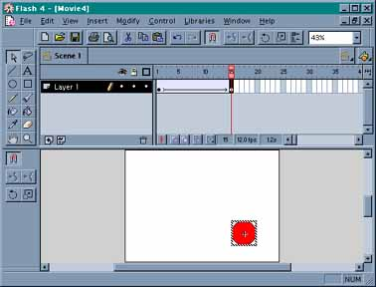
Рис.16. Анимация движения в Macromedia Flash
5. Двойной щелчок по последнему ключевому кадру вызывает диалоговое окно “Frame Properties”, в котором на вкладке Tweening задаются свойства анимации движения. Щелчком по кнопке OK закроем это окно.
6. Нажатие клавиши Enter или выбор команды Control — Play запускает просмотр анимации.
На вкладке Tweening доступны следующие параметры (рис. 17):
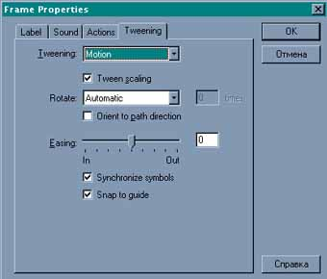
Рис.17. Задание параметров анимации
- раскрывающийся список Tweening для указания типа анимации (none, motion, shape);
- флажок Tween Scaling, позволяющий выполнить изменение размера группы или символа;
- раскрывающийся список Rotate для задания вращения объекта (none, automatic, clockwise, counterclockwise), причем в поле справа следует ввести число оборотов, которое должен выполнить объект;
- флажок Orient to Path Direction позволяет задать движение символа или группы по траектории;
- для изменения темпа движения в разных местах траектории служит ползунок Easing, перемещая который в начало (In), можно замедлить изменения в начальной стадии либо, передвигая его в конец (Out), — в заключительной части траектории. В среднем положении ползунка темп одинаков для всех кадров;
- флажок Synchronize Symbols позволяет синхронизировать число кадров анимации с числом экземпляров графики, если они различны;
- флажок Snap to Guide фиксирует анимируемый экземпляр на траектории движения;
- при анимации формы переключатель Blend Type задает гладкие промежуточные формы при установке значения Distributive и сохраняет четкие углы и прямые линии при установке значения Angular.
При создании анимации формы следует учесть, что Flash не может выполнить такую анимацию для групп, символов, текстовых блоков и растровых изображений. Лучше все анимируемые фигуры размещать в отдельных слоях, хотя можно выполнять анимацию для слоя, содержащего сразу несколько фигур.
Упражнение 8
Анимация формы
1. Запускаем Macromedia Flash. Если программа активна, то щелчком по кнопке New либо выбором команды File — New создадим новый фильм. Для отображения на экране временной диаграммы выполняем команду View — Timeline.
2. Активизируем слой и выделяем на нем пустой ключевой кадр для создания будущей анимации.
3. На рабочем столе изображаем исходную фигуру с помощью любых инструментов рисования, предлагаемых Flash, учитывая, что можно будет изменять не только ее форму, но и цвет, и положение. В примере на рис.18 это красный овал.
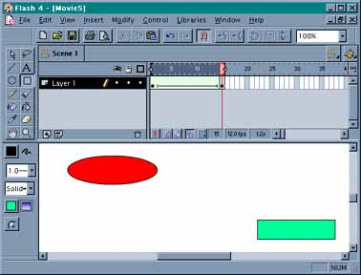
Рис.18. Одновременное отображение ключевых кадров при анимации формы
4. По команде Insert — Key Frame задаем второй ключевой кадр, пропустив определенное число кадров, например 15, на котором изобразим конечное состояние фигуры. В примере это зеленый прямоугольник.
5. Для первого ключевого кадра открываем диалоговое окно “Frame Properties” либо двойным щелчком, либо выбором команды Modify — Frame, в котором на вкладке Tweening задаем тип анимации Shape (рис.19). Щелчком по кнопке OK закроем окно.
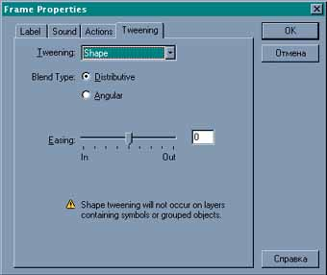
Рис.19. Задание параметров анимации формы
6. Нажатие клавиши Enter или выбор команды Control — Play запускает просмотр созданной анимации.
Анимация формы фигур позволяет создать эффект метаморфозы, когда одна форма превращается в другую. Для возможности управления этими изменениями служат специальные идентификаторы формы (shape hints), которые позволяют создавать сложные изменения и превращения отдельных частей исходной фигуры в новые. Идентификаторы формы отмечают отдельные точки фигуры до и после изменения ее формы. Каждая из них обозначается буквой латинского алфавита, что позволяет задать до 26 идентификаторов. Таким образом можно создать изменение выражения нарисованных лиц, превращения одних животных в других и т.п. Для фигур сложной формы желательно задать промежуточные состояния в виде дополнительных ключевых кадров, что позволит контролировать фазы превращения.

